**ĐẠI HỌC BÁCH KHOA HÀ NỘI**

**TRƯỜNG CÔNG NGHỆ THÔNG TIN VÀ TRUYỀN THÔNG**



**BÁO CÁO CÁ NHÂN**

**Môn học: Thiết kế và xây dựng phần mềm**

|  |  |
| --- | --- |
| **Giảng viên hướng dẫn:** | TS. Trịnh Tuấn Đạt |
| **Sinh viên** | Vũ Minh Dũng - 20200109 |
|  | |

**HÀ NỘI, 12/2023**

**MỤC LỤC**

1.1 Bài tập 2 3

1.1.1 Đặc tả usecase 3

1.1.2 Biểu đồ hoạt động 5

1.2 Bài tập 3 6

1.2.1 Biểu đồ trình tự (Mức phân tích) 6

1.2.2 Biểu đồ giao tiếp 7

1.2.3 Biểu đồ lớp (Mức phân tích) 7

1.3 Bài tập 4 8

1.3.1 Sơ đồ chuyển đổi màn hình 8

1.3.2 Thiết kế màn hình 8

1.3.3 Đặc tả màn hình 9

1.4 Bài tập 5 10

1.4.1 Biểu đồ lớp (Chi tiết) 10

1.4.2 Biểu đồ trình tự (Chi tiết) 11

1.5 Bài tập 6 11

1.6 Bài tập 7 11

**Use case thực hiện: Xem thông tin chấm công của bản thân**

## Bài tập 2

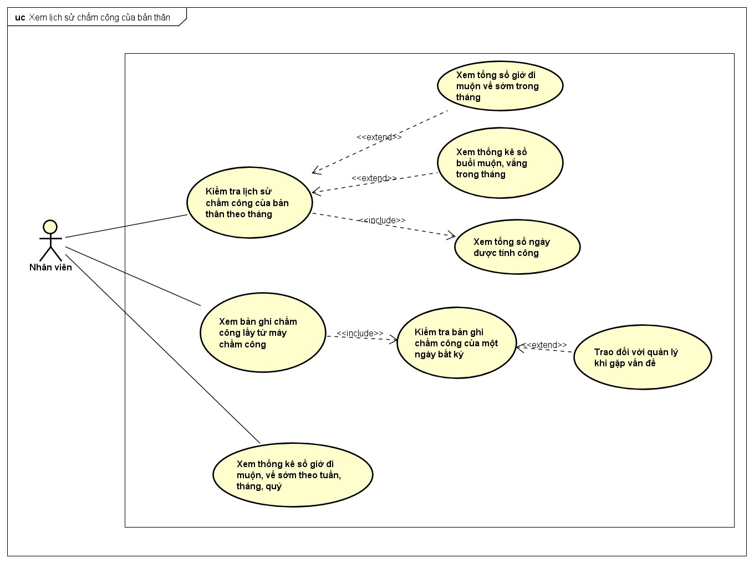

### Đặc tả usecase

|  |  |  |  |
| --- | --- | --- | --- |
| **Mã Use case** | UC003 | **Tên Use case** | Xem lịch sử chấm công của bản thân |
| **Tác nhân** | Nhân viên | | |
| **Tiền điều kiện** | Đăng nhập thành công bằng tài khoản nhân viên | | |
| **Luồng sự kiện chính** | |  |  |  | | --- | --- | --- | | **STT** | **Thực hiện bởi** | **Hành động** | | 1 | Nhân viên | chọn chức năng Xem lịch sử chấm công | | 2 | Hệ thống | hiển thị giao diện lịch sử chấm công | | 3 | Nhân viên | Chọn xem lịch sử chấm công trong tháng | | 4 | Hệ thống | hiển thị thông tin tổng hợp về số công, số buổi vắng, số giờ muộn, số giờ về sớm … | | | |
| **Luồng sự kiện thay thế** | |  |  |  | | --- | --- | --- | | **STT** | **Thực hiện bởi** | **Hành động** | | 3a. | Nhân viên | Xem bản ghi từ máy chấm công | | 4a. | Hệ thống | Lấy thông tin từ máy chấm công | | 5a. | Nhân viên | Chọn ngày cần xem bản ghi | | 6a. | Hệ thống | Hiển thị thông tin bản ghi chấm công ngày mà nhân viên đã chọn | | 7a. | Nhân viên | Chọn trao đổi với quản lý khi gặp vấn đề | | 3b | Nhân viên | Xem thống kê số giờ đi muộn, về sớm theo tuần, tháng, quý | | 4b |  | Hiển thị thống kê số giờ đi muộn, về sớm theo khoảng thời gian nhân viên yêu cầu | | | |
| **Hậu điều kiện** | Không | | |

### Biểu đồ hoạt động

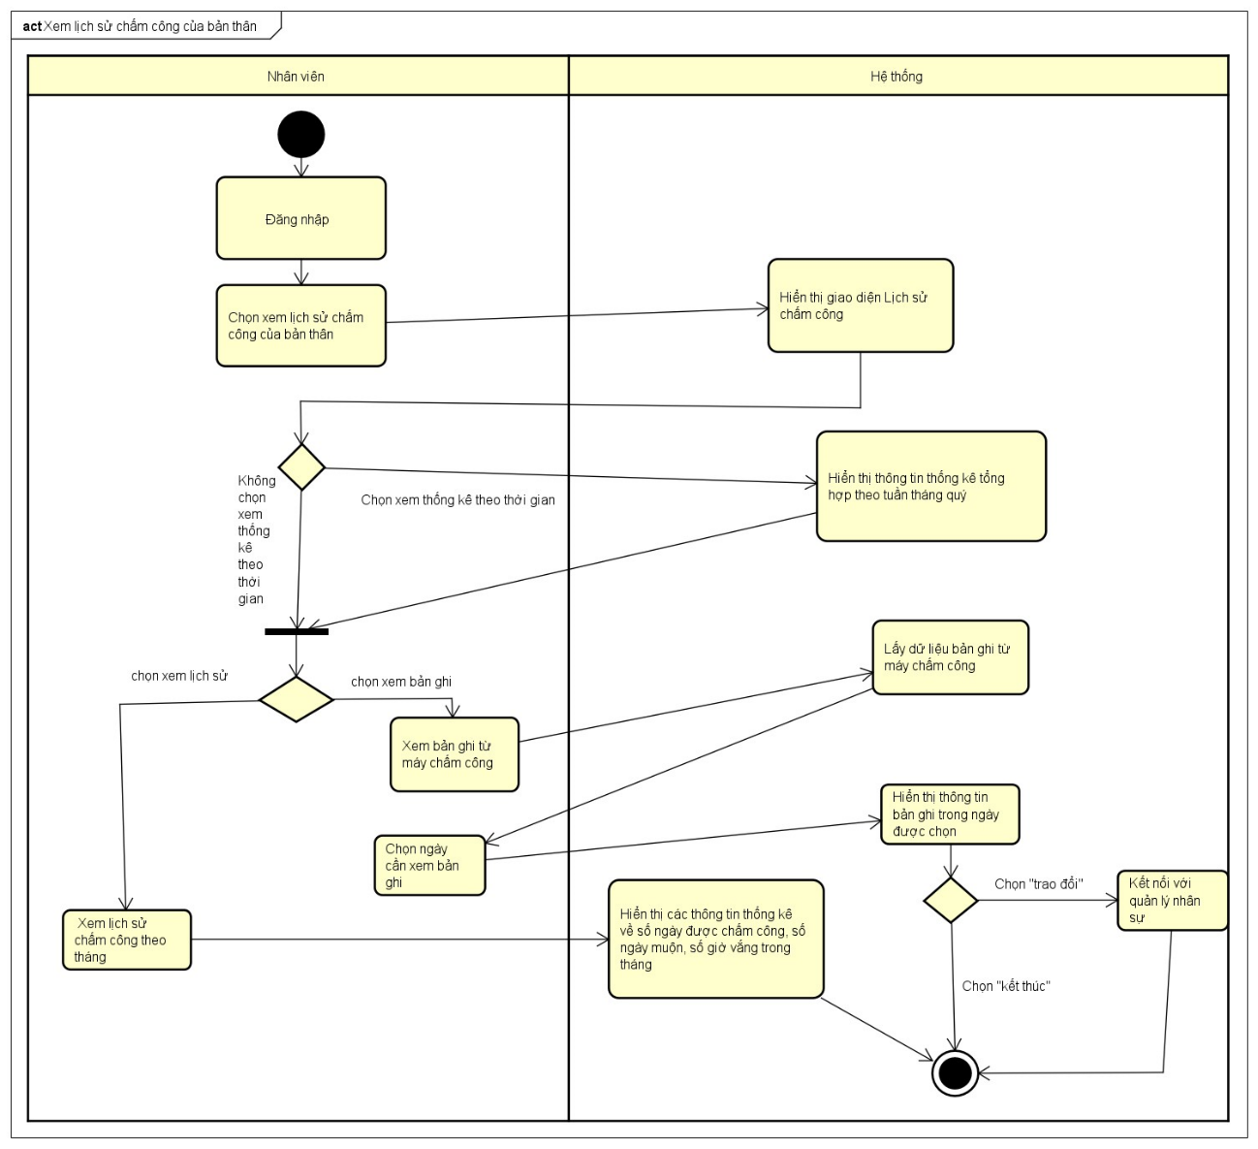

## Bài tập 3

### Biểu đồ trình tự (Mức phân tích)

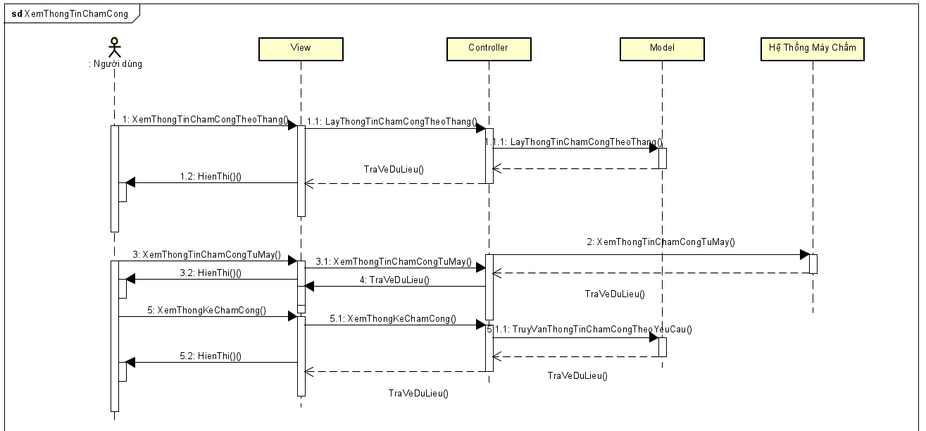

### Biểu đồ lớp (Mức phân tích)

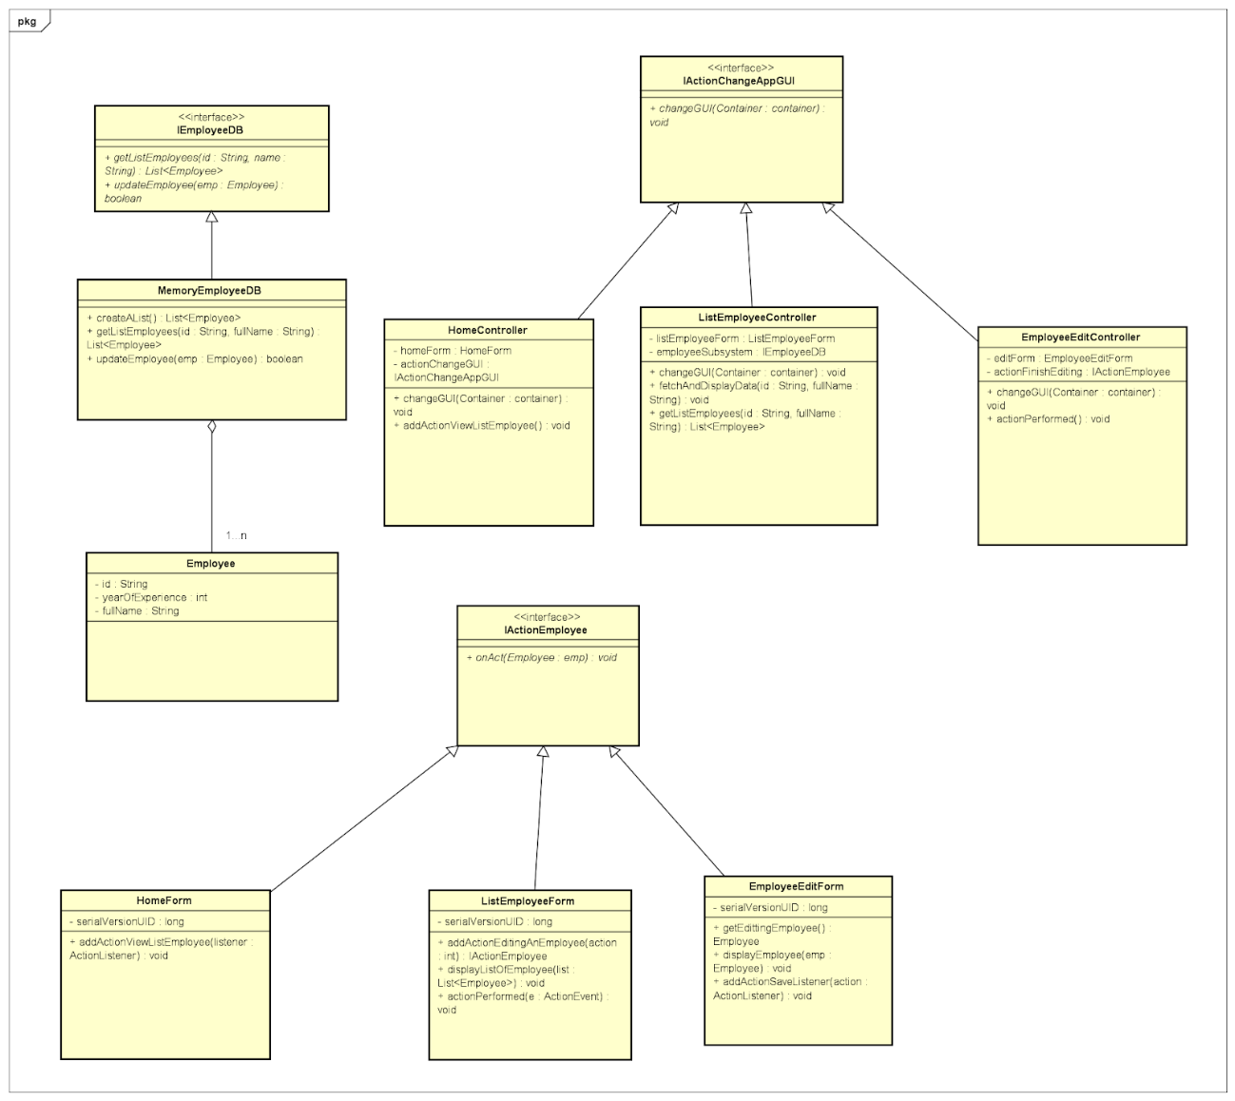

## Bài tập 4

### Sơ đồ chuyển đổi màn hình

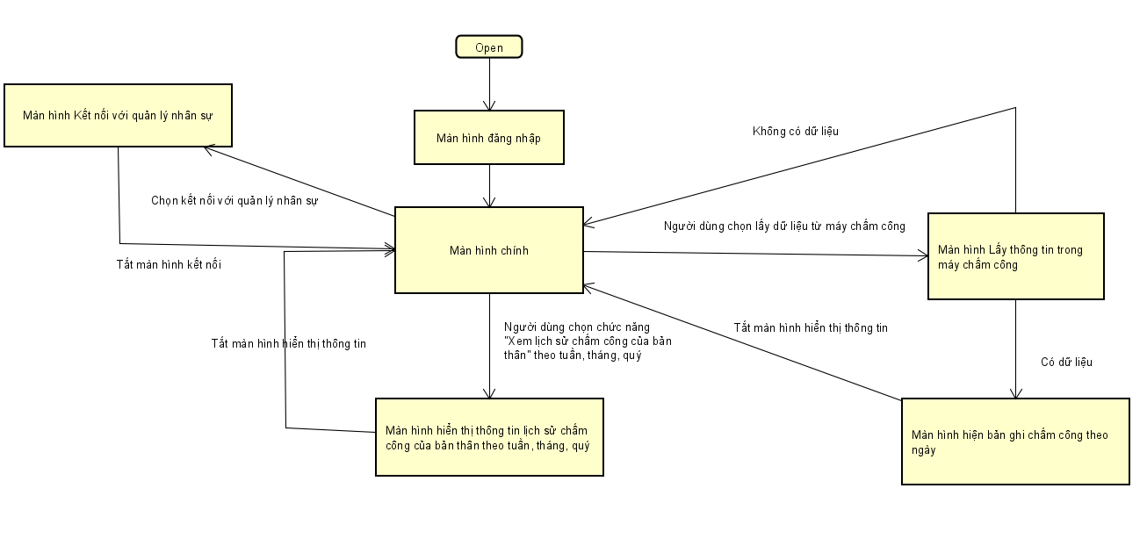

### Thiết kế màn hình

#### Xem lịch sử chấm công của bản thân

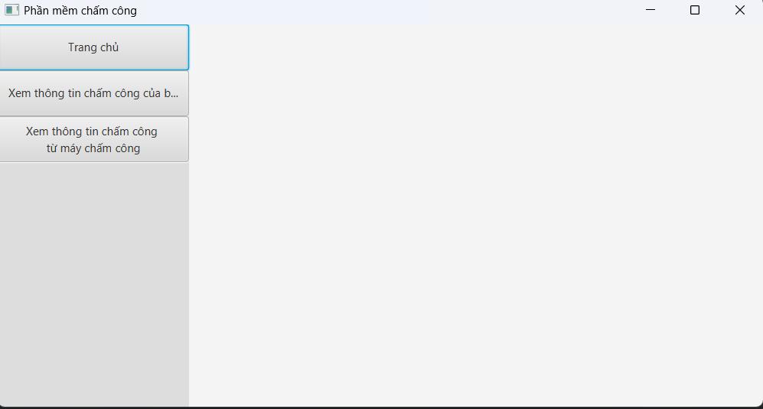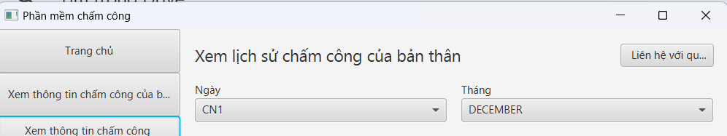

### Đặc tả màn hình

* **Tên màn hình:** Xem lịch sử chấm công của bản thân

* **Mục đích:** Cho phép cá nhân xem lịch sử chấm công của bản thân trên hệ thống hoặc lấy dữ liệu từ máy chấm công.
* **Giao diện:**

- Tiêu đề Màn hình: "Xem lịch sử chấm công của bản thân"

- Các phần tử giao diện:

+ Nút xem lịch sử chấm công của bản thân: Để điều hướng sang màn hình xem lịch sử chấm công của bản thân

+ Nút lấy dữ liệu từ máy chấm công: Dùng để lấy thông tin từ máy chấm công về và hiển thị cho người dùng

+ Nút kết nối với quản lý: Dùng để điều hướng người dùng có thể kết nối với quản lý để báo cáo hoặc nhờ xem xét lại thông tin chấm công

+ Nút sắp xếp thông tin chấm công theo thời gian: Tuần, Tháng, Quý, …

- Khu vực Hiển thị Thông báo: Khu vực hiển thị thông tin được truy vấn thành công

- Thông báo Lỗi: Nếu có lỗi trong quá trình truy vấn cần hiển thị lại lỗi và dấu thời gian cho người dùng..

* Các chức năng phụ khác (nếu có): Nút Thoát, Nút trở lại màn hình chính...

## Bài tập 5

### Biểu đồ lớp (Chi tiết)



### Biểu đồ trình tự (Chi tiết)



### Phụ thuộc package

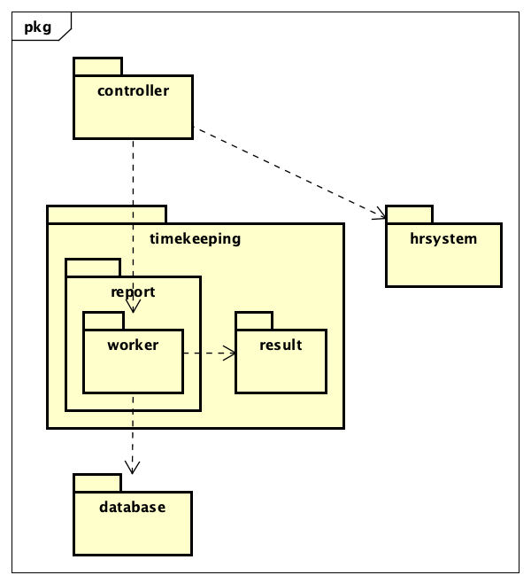

## Bài tập 6

Phương thức: getTimekeepingLogs

Cách chỉnh sửa: Đổi tham số đầu vào từ employee: Employee thành employeeId: String.

Ý nghĩa: giải quyết hiện tượng Stamp Coupling khi mà có những trường dữ liệu của employee không được sử dụng.

## Bài tập 7

### Mô tả phương thức

|  |  |
| --- | --- |
| **Tên** | getTimeKeepingLogs |
| **Mô tả** | Xem lịch sử chấm công của bản thân |
| **Tham số** | Không cần |
| **Trả về** | Một ArrayList chứa các đối tượng của lớp TimekeepingLog |

### Mô tả test case

|  |  |
| --- | --- |
| **Tên** | Lấy danh sách log chấm công của bản thân |
| **Mô tả** | Yêu cầu lấy danh sách log chấm công của bản thân |
| **Thực hiện** | |  |  |  | | --- | --- | --- | | Bước | Mô tả | Kết quả mong muốn | | 1. Gọi phương thức getTimekeepingLogs | Lấy danh sách log chấm công từ cơ sở dữ liệu | Danh sách chấm công | | 2. Kiểm tra số lượng log chấm công trong danh sách trả về | Đảm bảo có các log chấm công của bản thân | [true] | | 3. Đối chiếu từng tháng của từng log chấm công với tháng đầu vào | Đảm bảo lấy đúng log chấm công của tháng đã chọn | [true] | |